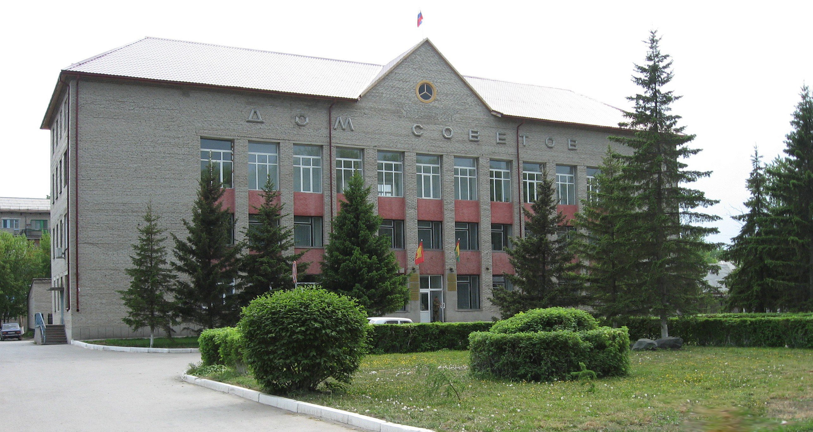



**"Бюллетень органов местного самоуправления**

**города Куйбышева Куйбышевского района Новосибирской области"**

**№ 31 (1338) от 07 мая 2024 года**

**СОДЕРЖАНИЕ**

**РАЗДЕЛ I.** Правовые акты, принятые на местном референдуме; решения Совета депутатов города Куйбышева Куйбышевского района Новосибирской области

|  |  |  |
| --- | --- | --- |
| **1.1.** | **РАСПОРЯЖЕНИЕ СОВЕТА ДЕПУТАТОВ ГОРОДА КУЙБЫШЕВА КУЙБЫШЕВСКОГО РАЙОНА НОВОСИБИРСКОЙ ОБЛАСТИ ПЯТОГО СОЗЫВА ОТ 07.05.2024 № 09-р** «О переносе тридцать седьмой сессии Совета депутатов города Куйбышева Куйбышевского района Новосибирской области пятого созыва» | 03 |

**РАЗДЕЛ II.** Правовые акты администрации, иных органов местного самоуправления и должностных лиц местного самоуправления города Куйбышева Куйбышевского района Новосибирской области

|  |  |  |
| --- | --- | --- |
| **2.1.** | **ПОСТАНОВЛЕНИЕ АДМИНИСТРАЦИИ ГОРОДА КУЙБЫШЕВА КУЙБЫШЕВСКОГО РАЙОНА НОВОСИБИРСКОЙ ОБЛАСТИ ОТ 02.05.2024 №602 «**О мерах, направленных на соблюдение законодательства в области розничной продажи алкогольной продукции при проведении мероприятий, посвященных 79-й годовщине Победы советского народа в Великой Отечественной войне 1941 – 1945 гг» | 03 |
| **2.2.** | **ПОСТАНОВЛЕНИЕ АДМИНИСТРАЦИИ ГОРОДА КУЙБЫШЕВА КУЙБЫШЕВСКОГО РАЙОНА НОВОСИБИРСКОЙ ОБЛАСТИ ОТ 06.05.2024 №616 «**О внесении изменений в постановление администрации города Куйбышева Куйбышевского района Новосибирской области от 28.04.2021 № 395 «Об утверждении схемы размещения нестационарных торговых объектов на территории города Куйбышева Куйбышевского района Новосибирской области» | 06 |

**РАЗДЕЛ III.** Официальные сообщения и материалы органов местного самоуправления города Куйбышева Куйбышевского района Новосибирской области

**РАЗДЕЛ IV.** Иная информация

**РАЗДЕЛ I.**

**ПРАВОВЫЕ АКТЫ, ПРИНЯТЫЕ НА МЕСТНОМ РЕФЕРЕНДУМЕ; РЕШЕНИЯ СОВЕТА ДЕПУТАТОВ ГОРОДА КУЙБЫШЕВА КУЙБЫШЕВСКОГО РАЙОНА НОВОСИБИРСКОЙ ОБЛАСТИ**

**1.1. РАСПОРЯЖЕНИЕ СОВЕТА ДЕПУТАТОВ ГОРОДА КУЙБЫШЕВА КУЙБЫШЕВСКОГО РАЙОНА НОВОСИБИРСКОЙ ОБЛАСТИ ПЯТОГО СОЗЫВА ОТ 07.05.2024 № 09-р** «О переносе тридцать седьмой сессии Совета депутатов города Куйбышева Куйбышевского района Новосибирской области пятого созыва»

**РАСПОРЯЖЕНИЕ**

**07.05.2024 № 09-р**

**О переносе тридцать седьмой сессии Совета депутатов города Куйбышева**

**Куйбышевского района Новосибирской области пятого созыва**

Руководствуясь частью 2 ст. 30 Регламента Совета депутатов города Куйбышева Куйбышевского района Новосибирской области перенести заседание тридцать седьмой сессии Совета депутатов города Куйбышева Куйбышевского района Новосибирской области (пятого созыва) на 16 мая 2024 года в 11.00 часов в актовом зале администрации Куйбышевского муниципального района Новосибирской области (г. Куйбышев, ул. Краскома, 37).

Предложить на рассмотрение Совету депутатов города Куйбышева Куйбышевского района Новосибирской области вопросы:

- О внесении изменений в Устав городского поселения города Куйбышева Куйбышевского муниципального района Новосибирской области;

- О внесении изменений в решение Совета депутатов от 22.12.2023 № 267 «О бюджете города Куйбышева Куйбышевского района Новосибирской области на 2024 год и плановый период 2025 и 2026 годов»;

- Об исполнении бюджета города Куйбышева Куйбышевского района Новосибирской области за 2023 год;

- О внесении изменения в решение десятой сессии Совета депутатов города Куйбышева Куйбышевского района Новосибирской области от 20.06.2022 № 103 «Об утверждении Правил землепользования и застройки города Куйбышева Куйбышевского района Новосибирской области»;

- О внесении изменений в решение Совета депутатов города Куйбышева Куйбышевского района Новосибирской области от 26.11.2014 № 463 «Об утверждении положения «О порядке предоставления в аренду муниципального имущества, находящегося в собственности города Куйбышева Куйбышевского района Новосибирской области»;

- О лишении звания «Почётный гражданин города Куйбышева Куйбышевского района Новосибирской области»;

- О лишении звания «Почётный гражданин города Куйбышева Куйбышевского района Новосибирской области».

Председатель Совета депутатов Е.А. Яблокова

**РАЗДЕЛ II.**

**ПРАВОВЫЕ АКТЫ АДМИНИСТРАЦИИ, ИНЫХ ОРГАНОВ МЕСТНОГО САМОУПРАВЛЕНИЯ И ДОЛЖНОСТНЫХ ЛИЦ МЕСТНОГО САМОУПРАВЛЕНИЯ ГОРОДА КУЙБЫШЕВА КУЙБЫШЕВСКОГО РАЙОНА НОВОСИБИРСКОЙ ОБЛАСТИ**

**2.1. ПОСТАНОВЛЕНИЕ АДМИНИСТРАЦИИ ГОРОДА КУЙБЫШЕВА КУЙБЫШЕВСКОГО РАЙОНА НОВОСИБИРСКОЙ ОБЛАСТИ ОТ 02.05.2024 №602 «**О мерах, направленных на соблюдение законодательства в области розничной продажи алкогольной продукции при проведении мероприятий, посвященных 79-й годовщине Победы советского народа в Великой Отечественной войне 1941 – 1945 гг»

ПОСТАНОВЛЕНИЕ

**02.05.2024 № 602**

|  |
| --- |
| **О мерах, направленных на соблюдение законодательства**  **в области розничной продажи алкогольной продукции при проведении мероприятий, посвященных 79-й годовщине Победы советского народа в Великой Отечественной войне 1941 – 1945 гг.** |

В целях поддержания общественного порядка, предотвращения чрезвычайных ситуаций в местах проведения массовых мероприятий, посвященных празднованию 79-й годовщины Победы в Великой Отечественной войне 1941 - 1945 годов, на территории города Куйбышева Куйбышевского района Новосибирской области, в соответствии с Федеральными законами от 22.11.1995 № 171-ФЗ«О государственном регулировании производства и оборота этилового спирта, алкогольной и спиртосодержащей продукции и об ограничении потребления (распития) алкогольной продукции», от 06.10.2003 № 131-ФЗ «Об общих принципах организации местного самоуправления в Российской Федерации», постановлением Губернатора Новосибирской области от 21.12.2011 № 332 «Об установлении дополнительных ограничений времени, условий и мест розничной продажи алкогольной продукции на территории Новосибирской области»,

ПОСТАНОВЛЯЕТ:

1. Запретить 09 мая 2024 года с 9 час. 00 мин. до 22 час. 00 мин. розничную продажу алкогольной продукции организациям и индивидуальным предпринимателям, расположенным в границах проведения массовых мероприятий, посвященных 79-й годовщине Победы советского народа в Великой Отечественной войне 1941 – 1945 гг., согласно приложению №1 к настоящему постановлению.
2. Предложить организациям торговли и общественного питания, расположенным в границах, предусмотренных приложением к настоящему постановлению, 09.05.2024 года:

2.1. Организовать торговлю безалкогольными напитками, в том числе соками, квасом, коктейлями, мороженым, кондитерскими изделиями.

2.2. Исключить реализацию напитков в стеклянной таре.

2.3. Завершить работу летних кафе (площадок, веранд) не позднее 23.00 час.

1. Управлению делами администрации города Куйбышева Куйбышевского района Новосибирской области опубликовать настоящее постановление на официальном сайте в сети Интернет www.kainsk.nso.ru.
2. Контроль за исполнением настоящего Постановления оставляю за собой.

Глава города Куйбышева

Куйбышевского района

Новосибирской области А.А. Андронов

Приложение 1

К постановлению администрации города Куйбышева

Куйбышевского района Новосибирской области

от 02.05.2024 года №602

Границы проведения массового мероприятия, в которых 09.05.2024 года запрещается розничная торговля алкогольной продукцией

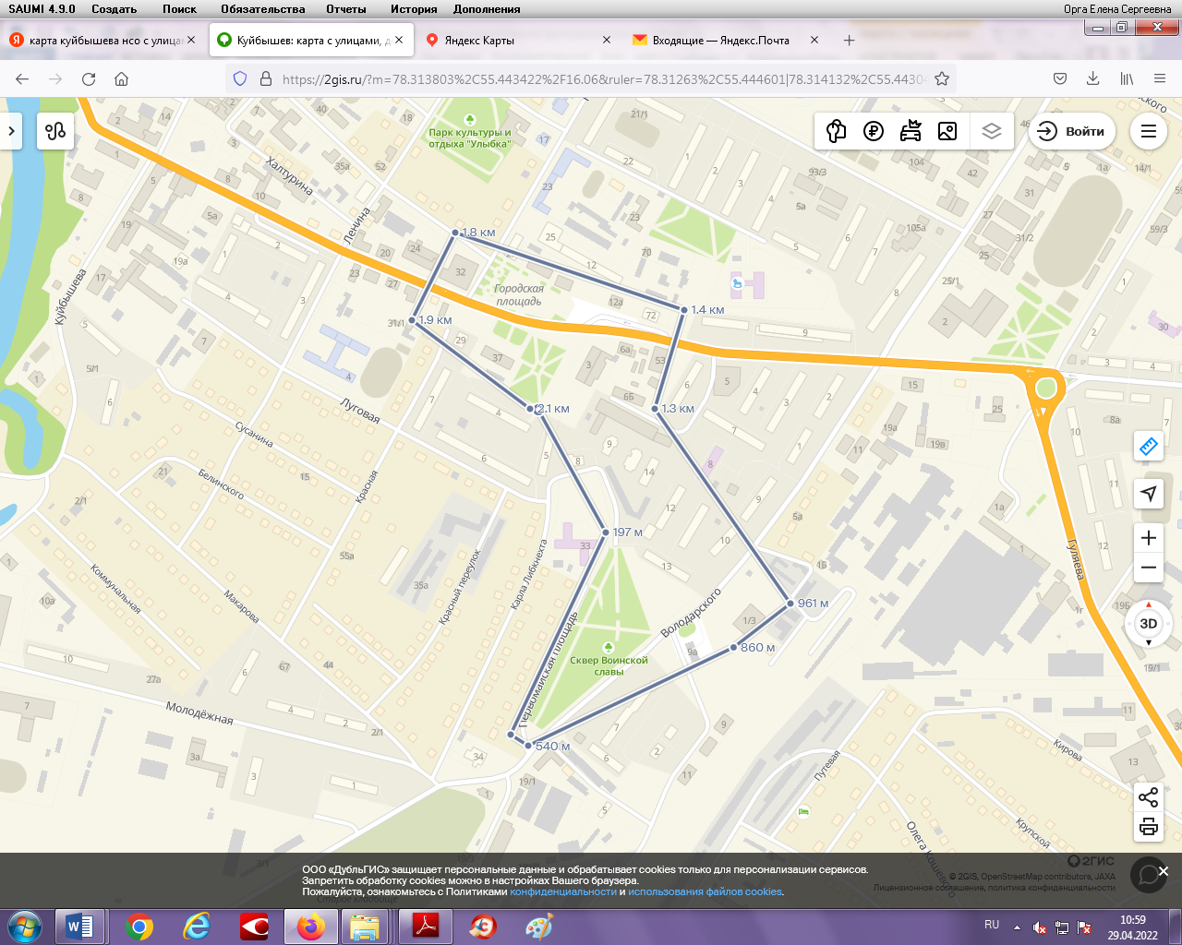

**2.2.** **ПОСТАНОВЛЕНИЕ АДМИНИСТРАЦИИ ГОРОДА КУЙБЫШЕВА КУЙБЫШЕВСКОГО РАЙОНА НОВОСИБИРСКОЙ ОБЛАСТИ ОТ 06.05.2024 №616 «**О внесении изменений в постановление администрации города Куйбышева Куйбышевского района Новосибирской области от 28.04.2021 № 395 «Об утверждении схемы размещения нестационарных торговых объектов на территории города Куйбышева Куйбышевского района Новосибирской области»

**ПОСТАНОВЛЕНИЕ**

**06.05.2024 № 616**

**О внесении изменений в постановление администрации города Куйбышева Куйбышевского района Новосибирской области от 28.04.2021 № 395 «Об утверждении схемы размещения нестационарных торговых объектов на территории города Куйбышева Куйбышевского района Новосибирской области»**

В целях упорядочения размещения и функционирования нестационарных торговых объектов на территории города Куйбышева, в соответствии с Федеральным законом от 28.12.2009 № 381-ФЗ «Об основах государственного регулирования торговой деятельности в Российской Федерации», приказом министерства промышленности, торговли и развития предпринимательства Новосибирской области от 24.01.2011 № 10 «О Порядке разработки и утверждения органами местного самоуправления Новосибирской области схемы размещения нестационарных торговых объектов»,

ПОСТАНОВЛЯЕТ:

1. Внести в постановление администрации города Куйбышева Куйбышевского района Новосибирской области от 28.04.2021 № 395 «Об утверждении схемы размещения нестационарных торговых объектов на территории города Куйбышева Куйбышевского района Новосибирской области» следующее изменение:
   1. Дополнить Приложение строкой 59 следующего содержания:

|  |  |  |  |  |  |  |  |  |  |
| --- | --- | --- | --- | --- | --- | --- | --- | --- | --- |
| 59 | г.Куйбышев, мкр-н Южный, дом 7  54:34:012906:29 | торговый павильон | 1 | 50 | 50 | Продовольственные и промышленные товары | Собственник земельного участка - город Куйбышев Куйбышевского района Новосибирской области | Постоянно | Перспективное место размещения нестационарного торгового объекта |

1.1.1. Утвердить графическое изображение территорий (места № 59) размещения нестационарного торгового объекта (Приложение №1).

1.2. Дополнить Приложение строкой 60 следующего содержания:

|  |  |  |  |  |  |  |  |  |  |
| --- | --- | --- | --- | --- | --- | --- | --- | --- | --- |
| 60 | г.Куйбышев, ул. Закраевского, в районе домов №3, 4 квартала 11 | торговый павильон | 1 | 360 | 72 | Общественное питание | Собственник земельного участка - город Куйбышев Куйбышевского района Новосибирской области | Постоянно | Перспективное место размещения нестационарного торгового объекта |

1.2.1. Утвердить графическое изображение территорий (места № 60) размещения нестационарного торгового объекта (Приложение №2).

1. Управлению делами администрации города Куйбышева Куйбышевского района Новосибирской области опубликовать настоящее постановление в периодическом печатном издании органов местного самоуправления города Куйбышева Куйбышевского района Новосибирской области «Бюллетень органов местного самоуправления города Куйбышева Куйбышевского района Новосибирской области» и разместить на официальном сайте в сети Интернет [www.kainsk.nso.ru](http://www.kainsk.nso.ru).
2. Контроль за исполнением настоящего Постановления оставляю за собой.

Глава города Куйбышева

Куйбышевского района

Новосибирской области А.А. Андронов

Приложение №1 к Постановлению

администрации города Куйбышева

Куйбышевского района Новосибирской области

от 06.05.2024 № 616

Графическая часть. Место №59

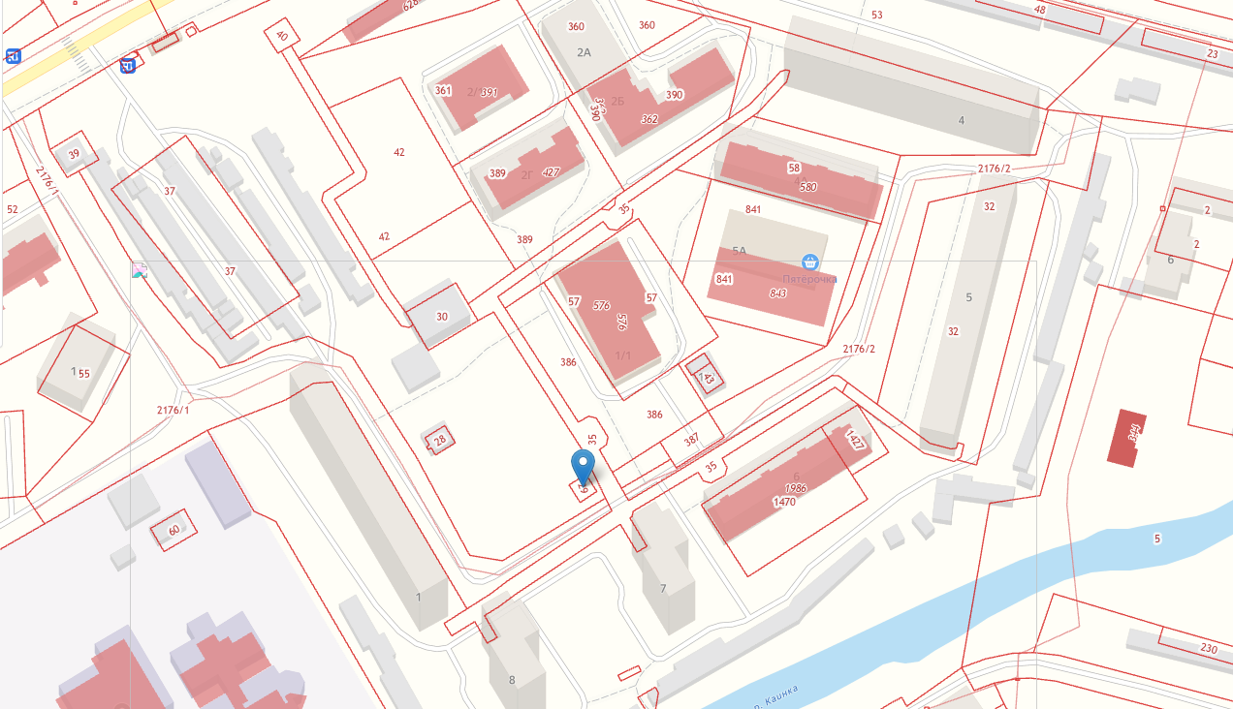

Приложение №2 к Постановлению

администрации города Куйбышева

Куйбышевского района Новосибирской области

от 06.05.2024 № 616

Графическая часть. Место №60

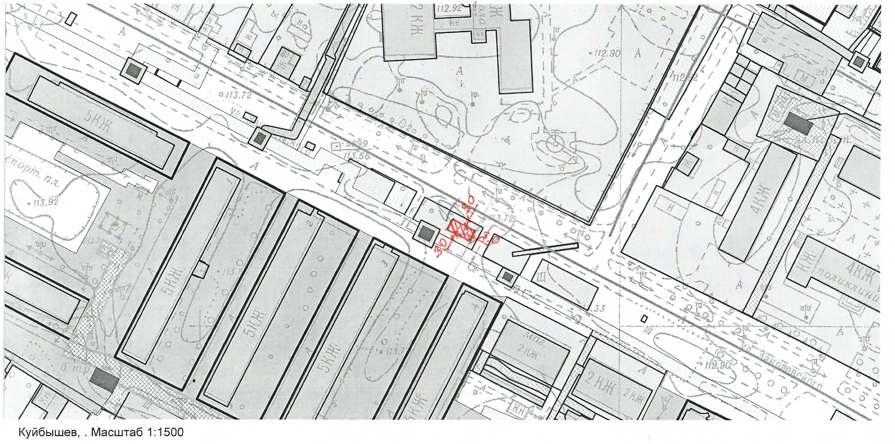

Администрация города Куйбышева Куйбышевского района Новосибирской области

Совет депутатов города Куйбышева Куйбышевского района Новосибирской области

Редакционный совет:

- Кускова Е.Г., заместитель главы администрации города-

начальник отдела культуры, спорта и молодежной политики

(председатель)

- Рукицкая Т.А., управляющий делами администрации города Куйбышева

(заместитель председателя)

- Балакина Н.Г., главный эксперт управления делами

(секретарь)

- Рудович В.И., главный специалист администрации города Куйбышева

- Шурышева О.Ю., депутат Совета депутатов г. Куйбышева (V созыва)

- Павлова Н.В., депутат Совета депутатов г. Куйбышева (V созыва)

Адрес издателя:

632387

Город Куйбышев Куйбышевского района Новосибирской области

ул. Краскома, 37

Тел. (38362) 51-390, 50-930

E-mail: kainsk-today@nso.ru

Тираж 10 экземпляров

Электронная версия Бюллетеня

размещается на официальном сайте администрации города Куйбышева

Куйбышевского района Новосибирской области: www.kainsk.nso.ru

Распространяется бесплатно